附件1

**“一网通办”备案流程**

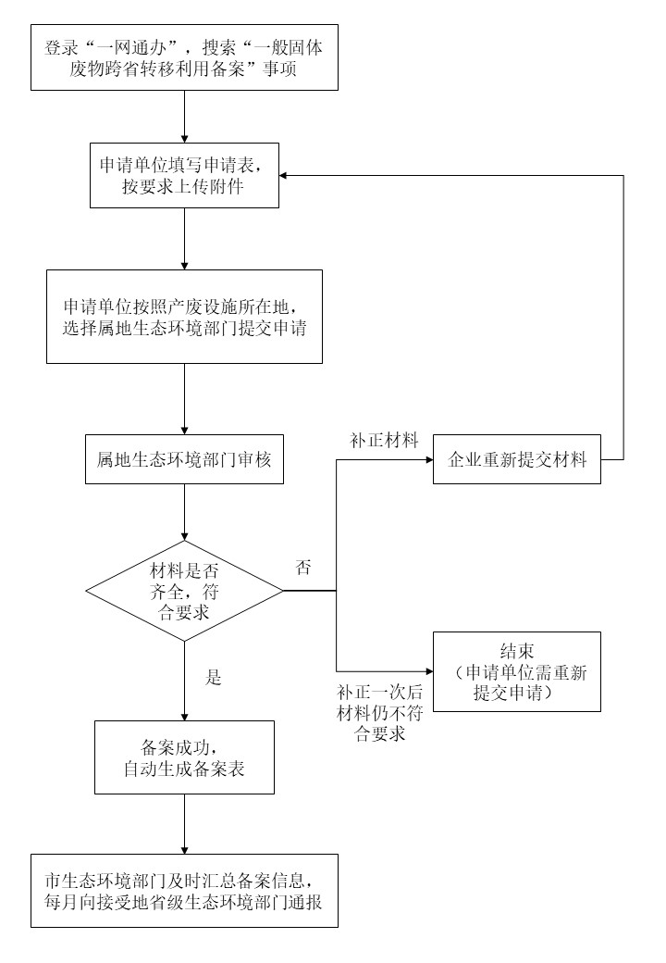

附件2

**固体废物转移单位提交材料清单**

1. 上海市一般固体废物跨省转移利用备案表（系统内填报）；

2. 相关行业主管部门审核认定表（工程渣土等涉及相关行业主管部门的转移单位需要提交，盖章电子扫描件）；

3. 固体废物转移单位的营业执照（系统自动导入）；

4. 固体废物转移单位与运输单位、利用单位签订的合同，合同中应当约定污染防治要求（盖章电子扫描件）；

5. 一般固体废物跨省转移利用备案承诺书（盖章电子扫描件）；

6. 其他与一般固体废物利用相关的说明材料（盖章电子扫描件）。

附件3

|  |  |  |  |  |  |
| --- | --- | --- | --- | --- | --- |
| **上海市一般固体废物跨省转移利用备案表** | | | | | |
| 备案号：沪固转利 * | | | | | |
| 一、转移单位基本信息 | | | | | |
| 单位名称 |  | 统一社会  信用代码 | |  | |
| 产废设施地址或收集设施地址 | 区 街道（镇） | | | | |
| 联系人 |  | 联系电话 | |  | |
| 二、固体废物基本情况 | | | | | |
| 废物名称 |  | | 废物代码 | |  |
| 废物主要成分 |  | | | | |
| 备案期限 | 自 年 月 日至 年 月 日 | | 备案期限内拟转移数量 | | 吨 |
| 产生过程及工艺说明 |  | | | | |
| 三、运输信息 | | | | | |
| 运输单位 | □自行运输 □委托运输 （单位名称） | | | | |
| 运输方式 | □轮船 □汽车 □其他 | | | | |
| 运输起点 | 区 街道（镇） | | | | |
| 运输终点 | 省 市 县 街道（镇） | | | | |
| 如涉船运，填写  上下岸码头信息 | 离岸码头： 省 市 县  上岸码头： 省 市 县 | | | | |
| 四、利用单位基本信息 | | | | | |
| 单位名称 |  | 统一社会信用代码 | |  | |
| 利用设施地址 | 省 市 县 街道（镇） | | | | |
| 联系人 |  | 联系电话 | |  | |
| 废物利用方式  说明 |  | | | | |
| 五、生态环境部门意见 | | | | | |
| 你单位提交的备案材料收悉。现就有关事项说明如下：  1.你单位应遵守国家及本市固体废物产生、收集、贮存、运输、利用的法律法规、标准和技术规范，依法开展固体废物跨省转移利用活动；涉及相关部门行政许可的，应经相关部门行政许可后方可转移；  2.你单位应确保提交的备案材料真实、完整、有效，并承担转移固体废物全过程监督和污染防治责任，保存并建立完善管理台账；  3.若涉及以下情况，你单位应重新备案：  （1）超出备案期限和备案数量；  （2）固体废物种类和主要成分、运输方式、利用去向与备案信息不符；  （3）接受地生态环境部门反映不宜进行转移的；  （4）执法部门检查发现存在其他不宜进行转移的情况。  备案日期： 年 月 日 | | | | | |

附件4

|  |  |  |  |  |  |
| --- | --- | --- | --- | --- | --- |
| **相关行业主管部门审核认定表** | | | | | |
| 编号：************ | | | | | |
| 一、转移单位基本信息 | | | | | |
| 单位名称 |  | 统一社会  信用代码 | |  | |
| 产废设施地址或收集设施地址 | 区 街道（镇） | | | | |
| 联系人 |  | 联系电话 | |  | |
| 二、固体废物基本情况 | | | | | |
| 废物名称 |  | | 废物代码 | |  |
| 废物主要成分 |  | | | | |
| 备案期限 | 自 年 月 日至 年 月 日 | | 备案期限内拟转移数量 | | 吨 |
| 产生过程及工艺说明 |  | | | | |
| 三、运输信息 | | | | | |
| 运输单位 | □自行运输 □委托运输 （单位名称） | | | | |
| 运输方式 | □轮船 □汽车 □其他 | | | | |
| 运输起点 | 区 街道（镇） | | | | |
| 运输终点 | 省 市 县 街道（镇） | | | | |
| 如涉船运，填写上下岸码头信息 | 离岸码头： 省 市 县  上岸码头： 省 市 县 | | | | |
| 四、利用单位基本信息 | | | | | |
| 单位名称 |  | 统一社会信用代码 | |  | |
| 利用设施地址 | 省 市 县 街道（镇） | | | | |
| 联系人 |  | 联系电话 | |  | |
| 废物利用方式  说明 |  | | | | |
| 接纳材料证明  （可附件） |  | | | | |
| 五、行业主管部门意见 | | | | | |
| （公章）  日期： 年 月 日 | | | | | |

附件5

**一般固体废物跨省转移利用备案承诺书**

根据《中华人民共和国固体废物污染环境防治法》第二十二条规定，×××××××××（转移单位名称）于××年××月××日向生态环境部门提交了一般固体废物跨省转移利用备案表及相关附件材料。现就相关事项承诺如下：

1. ×××××××××(转移单位名称)拟于××年××月××日至××年××月××日转移××吨××××（废物名称）至××××××××（利用单位名称）进行利用。×××××××××(转移单位名称)已核实利用单位的主体资格和固体废物利用能力，确认其利用方式和污染防治措施合理有效，已依法签订书面合同，并在合同中约定污染防治要求。

2.若跨省转移利用发生变化导致与备案情形不符的，×××××××××(转移单位名称)将按规定向生态环境部门重新备案，经备案后方可转移。

3.×××××××××(转移单位名称)提交的备案材料是×××××××××(转移单位名称)对固体废物跨省市转移利用的合理性、合法合规性的承诺。×××××××××(转移单位名称)承担转移固体废物全过程监督和污染防治责任。

特此确认，×××××××××(转移单位名称)和××××××××（利用单位名称）提交的所有文件及其信息均真实、完整。如有弄虚作假，×××××××××(转移单位名称)和××××××××（利用单位名称）将承担相应法律责任。

转移单位（公章）： 利用单位（公章）：

年 月 日